设备采购清单
设备采购及安装项目清单 （金额单位：元）： 元
（一）班级设备
序号 | 名称 | 配置参数及技术要求 | 数量 | 单价 | 总价 | 参考图片
1 | 万用小屋餐桌组合 | 小屋尺寸：233*152*213cm，立柱采用40MM厚防腐松木，顶板采用15MM厚防腐松木，其它部位采用23mm厚防腐松木，表面刷涂环保木蜡油两遍，装饰绿叶采用8MM抗紫外康贝特板，垫脚为耐腐蚀木塑板。窗户雨棚采用户外抗紫外防雨布。结构安全，圆角设计，符合GB6675-2014要求。共5件/套：1个小屋，1 张户外长方桌，2张户外长方凳，1张户外餐桌布。品牌：布儿森 | 1 |  |  | 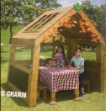
1 | 户外长方桌 | 尺寸：120*70*55cm 材质：桌面采用30mm厚防腐松木，表面刷涂环保木蜡油两遍，桌脚采用70mm*70mm的防腐松木，桌面与桌脚连接采用高耐磨PA/PE塑料连接件连接，桌脚垫采用PA/PE塑料。结构安全，圆角设计，符合GB6675-2014要求。品牌：布儿森 | 1 |  |  | 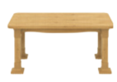
1 | 户外长方凳 | 尺寸：80*28*27cm 材质：凳面采用30mm厚防腐松木，表面刷涂环保木蜡油两遍，凳脚采用60mm*60mm的防腐松木，凳面与凳脚连接采用高耐磨PA/PE塑料连接件连接，凳脚垫采用PA/PE塑料。结构安全，圆角设计，符合GB6675-2014要求。品牌：布儿森 | 2 |  |  | 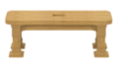
2 | 自然体能攀爬 | 规格：210*210*270cm 材料:槐木，立柱：10*10cm，表面工艺：木蜡油，一底一面，渗入抗紫外线.防静电防脱色元素。表面耐磨平整耐防腐.外观鲜亮.色泽淡雅.美观.耐磨损力学强度高.无颗粒感.整体无危险性锐利边缘.危险凸出及危险锐利尖端，安全环保不易脱落。2..绳网：用航海船用缆绳，直径不小于12mm，中芯为镀铬钢丝外套胶≥6股钢丝需均匀分布，外层再覆以锦纶编制绳，强度大，抗磨损，耐腐蚀，安全性能好，安全使用能达到十五年以上。网绳编织采用专用绳扣连接，所有螺丝均为不锈钢316#材质（符合GB/T1221-1992精度标准要求）。3.轮胎：环保橡胶 4.五金零件：材质：SUS不锈钢半圆头，T型平头螺丝；表面处理：机械抛光；5.接触面之材料及结合角铁均经导圆角处理，五金零件为圆头处理且具有预防任意高速功能，以维护使用者及设施结构的安全。达到国家环保标准；标准;欧盟EN1176玩具安全标准，CE认证。 品牌：飞友 | 1 |  |  | 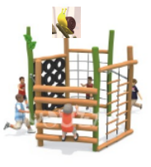  安装时需呈一字形展开，以实际场地为准
3 | 户外小吃部 | 尺寸：145*67*131cm 材质：采用23MM厚防腐松木，表面刷涂环保木蜡油两遍，装饰配件采用8MM户外抗紫外康贝特板；雨棚采用户外抗紫外防雨布；结构安全，圆角设计，符合GB6675-2014要求。品牌：布儿森 | 1 |  |  | 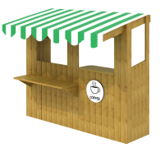
3 | 外卖店厨房 | 尺寸：120*45*113cm 材质：采用23MM厚防腐松木，表面刷涂环保木蜡油两遍，教具盒为PP材质，水龙头铝合金材质；结构安全，圆角设计，符合GB6675-2014要求。品牌：布儿森 | 1 |  |  | 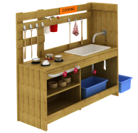
4 | 沙水套装-100件 | 规格：100pcs 材质：塑料  此套沙水套装可供10-20 个小朋友同时玩耍，里面的沙漏模  型模具、水车、桶、喷壶、锹、铲子、钯...... 等，会让孩子一  直迷恋它。品牌：七色花 | 1 |  |  | 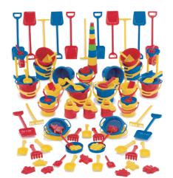
5 | 自行车架 | 尺寸：395*120*30cm 材质：特种塑料 品牌：飞友 | 2 |  |  | 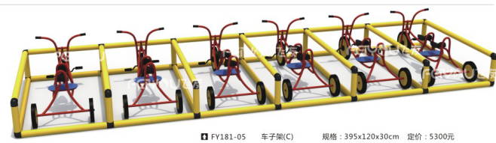
6 | 管道摩天轮 | 规格：37*29*24cm  材质：高光泽塑胶ABS  产品配件：121颗 | 2套 |  |  | 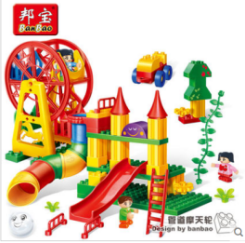
7 | 木质彩棒平衡木 | 规格：：12*8CM，重量：0.3KG  材质: 木制  产品配件：1个大象底座、1个骆驼底座、2带彩棒 | 4个 |  |  | 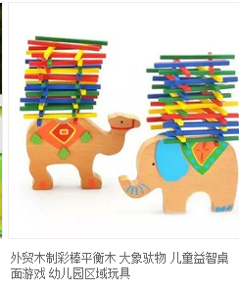
8 | 飞行棋地毯 | 规格：1.2*1.8cm  材质: PVC  产品配件：1张大毯子、16个飞行棋子、一个骰子 | 1套 |  |  | 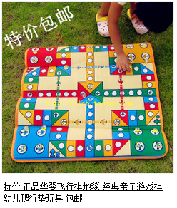
9 | 记忆棋 | 规格：17.3*5.5*17.8cm  材质: 木制  产品配件：1个底座、24个棋子、一个骰子 | 4套 |  |  | 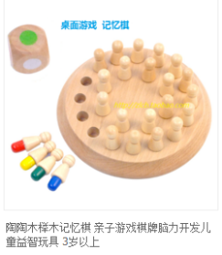
10 | 六角跳棋 | 规格：24*4*20cm  材质: 木制  产品配件：1个底座、60个棋子 | 4套 |  |  | 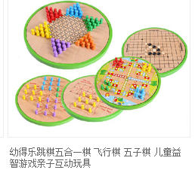
11 | 叠叠乐 | 规格：规格：7.5*7.5*22.5cm  材质: 榉木  产品配件：54片榉木、4个骰子 | 4套 |  |  | 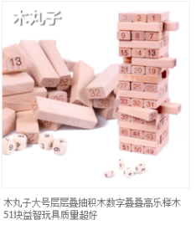
12 | 几何图形板 | 规格：2*0.25cm  材质: 塑料、夹板 | 4个 |  |  | 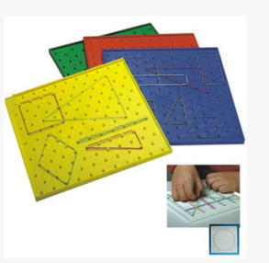
13 | 形状配对游戏 | 规格：22.5*22.5*5；41片  材质：桦木夹板 | 2套 |  |  | 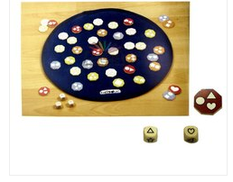
14 | 游戏找珍珠 | 规格：22.5*22.5*5cm  材质：桦木夹板、荷木 | 2个 |  |  | 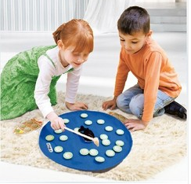
15 | 木质多层立体拼图 | 规格：非洲家园18*18*1.2；特洛伊木马20*20*1.2  侏罗纪公园19*19.7*1.5；消防车27.3*13.9*1.2  材质：木制 | 8个 |  |  | 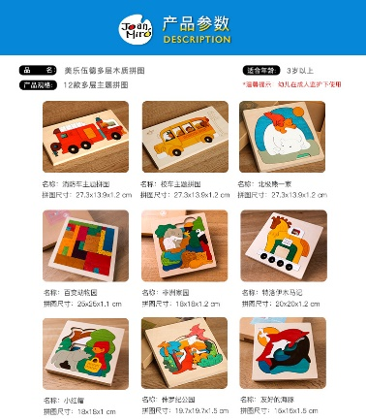
16 | 智力棒学习盒 | 规格：24*19cm  材质：木制  产品配件：1个盒子、40根彩棒、11个数字、9个符号 | 4套 |  |  | 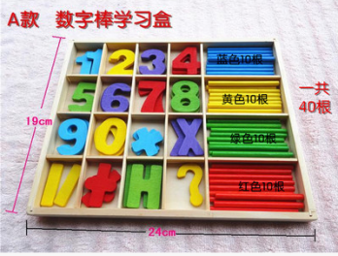
17 | 逻辑树 | 规格： 32*25cm；6张游戏底板  材质：木制 | 2套 |  |  | 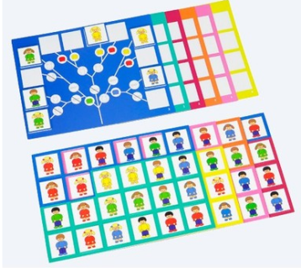
18 | Pinwheel儿童数独游戏棋 | 规格：农场中级 22.5*22.5*6  材质：榉木  产品配件：磁力棋子16个、15张双面卡片 | 4个 |  |  | 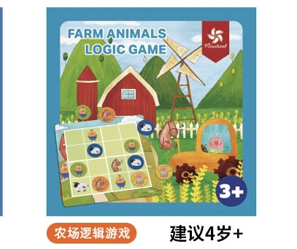
19 | 磁性斗兽棋 | 规格：直径2.1cm  材质：hips环保原料 | 2个 |  |  | 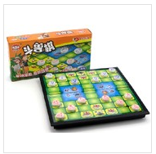
20 | 塑料七巧板 | 规格：11.5*11.5cm  材质：塑料  产品配件：110片 | 4袋 |  |  | 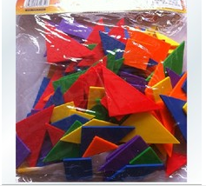
21 | 美术拼盘 拼插塑料积木 | 规格：34.4*26；每盒360粒  材质：聚丙烯PP料  产品配件：1个盒子、1个插班、490粒积木 | 8盒 |  |  | 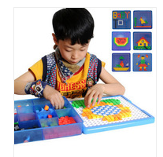
22 | 迷你桌面篮球 | 规格：25.5*18.5cm  材质：塑料 | 4个 |  |  | 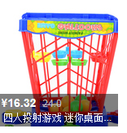
23 | 兔子越野赛 | 规格：26.5*26.5*11.5cm  材质：环保ABS塑料  产品配件：16只兔子、24张卡牌、1个底座 | 4个 |  |  | 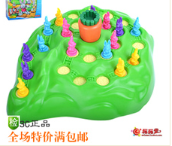
24 | 滚珠轨道积木 | 规格：51*25cm  材质：塑料  产品配件：148粒 | 4个 |  |  | 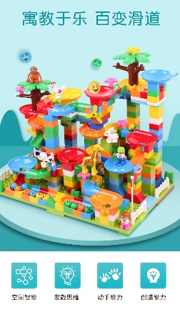
25 | hape放大镜 | 规格：8.4*18cm  材质：MDF、荷木 | 6个 |  |  | 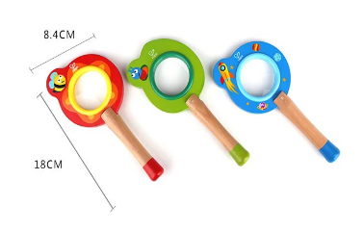
26 | 十六合一多功能棋 | 规格：32*32*5cm  材质：纸板/木制 | 2个 |  |  | 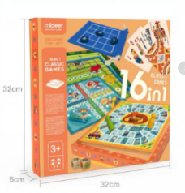
27 | 夸得瑞拉基本套 | 规格：43.7*8*34cm  材质：木制  产品配件：91个 | 2套 |  |  | 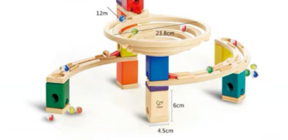
28 | hape保龄球 | 规格：规格：20*6*26cm  材质：荷木  产品配件：7个 | 2套 |  |  | 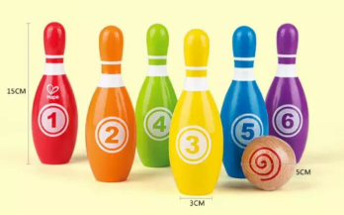
29 | 乐高好朋友系列 41313 心湖城夏季游泳池 | 规格：7.4cm*48cm*28.2cm  材质：塑料  品牌：乐高 | 2套 |  |  | 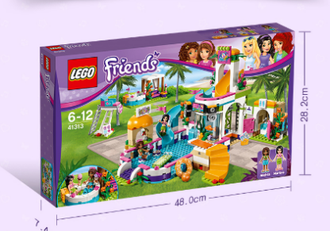
30 | 百变造型玩具 | 规格：1034片/大盒  材质：塑料  产片配件：1034片 | 4盒 |  |  | 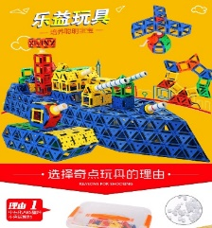
31 | 植物昆虫观察收集盒 | 规格：12*6.5*10  材质：塑料 | 12盒 |  |  | 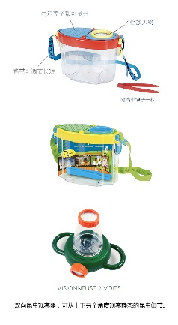
32 | 益智蘑菇钉组合 | 规格：30*30*8cm  材质：塑料  产品配件：257个 | 6个 |  |  | 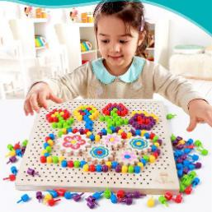
33 | 幼儿园益智空间搭建方块玩具建构图案几何空心积木 | 规格：5cm*5cm*5cm  材质：木制  产品配件：8块 | 4套 |  |  | 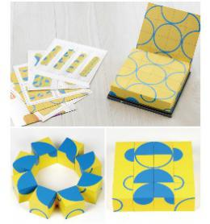
34 | 幼儿园玩具教具学具识数三合一天平秤 | 规格：64cm*34.5cm  材质：塑料  产品配件：171个 | 6套 |  |  | 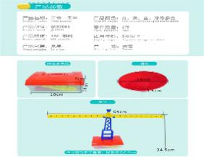
35 | 夹彩蛋夹弹珠游戏 | 规格：20*25*4.5cm  材质：木制  产品配件：1个底盒、1个底座、1个碗、1个夹子、20个弹珠 | 6套 |  |  | 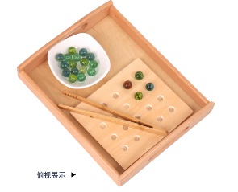
36 | 100粒森林积木 | 规格：19*30cm  材质：榉木  产品配件：100粒 | 2套 |  |  | 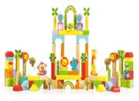
37 | 条条木 | 规格：20*30cm  材质：木制 | 6套 |  |  | 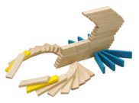
38 | 多元益智玩具丛书-图形之谜 | 规格：14.5*14.5*8cm  材质：西南桦 | 6套 |  |  | 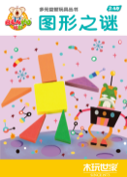
39 | 动物平衡船 | 规格：19.5*4.8*19.5cm  材质：实木、水性漆  产品配件：14个 | 6套 |  |  | 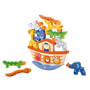
40 | 木制积木骨牌 | 规格：46*7*36cm  材质：木制  产品配件：122个 | 4套 |  |  | 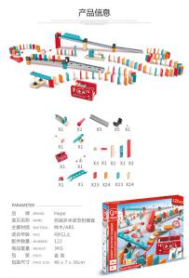
41 | 俄罗斯立体动物拼图 | 规格：26*26cm  材质：木制  1个底座、14个动物 | 6套 |  |  | 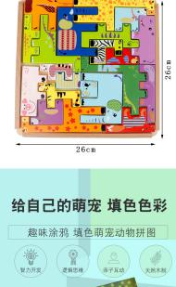
42 | 换装立体磁力书立体拼图 | 规格：19*4*26cm  材质：纸制 | 6套 |  |  | 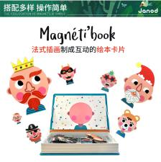
43 | 迷宫益智玩具走珠 | 规格：4*38*44cm  材质：塑料/木制  产品配件：1个 | 4套 |  |  | 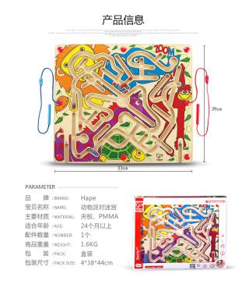
44 | 拼装磁铁贴片 | 规格：36*26*21cm  材质：塑料、磁铁  产品配件：100片 | 3套 |  |  | 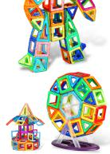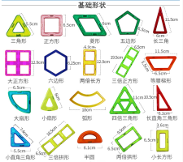
45 | 木质托马斯小火车轨道套装 | 规格：54*42*9.5cm  材质：木制  产品配件：188个 | 2套 |  |  | 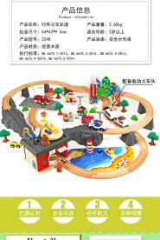
46 | 形状几何体组合 | 规格：39.5*9.5*17.5cm  材质：木制  产品配件：12件套 | 4套 |  |  | 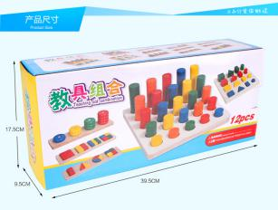
47 | 磁力拼图 | 规格：19*4*26cm  材质：纸质、磁铁 | 6套 |  |  | 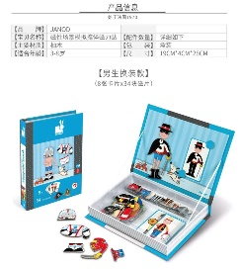
48 | 乐高得宝货运火车 | 规格：58.2*48*12.4cm  材质：塑料  品牌：乐高 | 2套 |  |  | 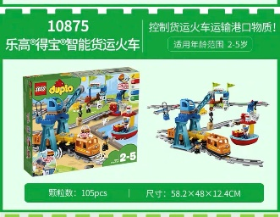
49 | 四例拼图 | 规格：9*9*4.5cm  材质：榉木  产品配件：4块 | 6套 |  |  | 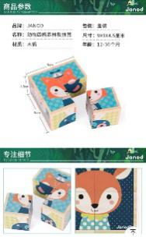
50 | 乐高德宝大型游乐圆 | 规格： 58.2*11.8*37.8cm  材质：塑料  品牌：乐高 | 2套 |  |  | 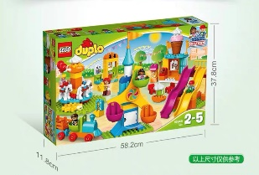
51 | 磁力片动物赛车组 | 规格：44.8*935*32cm  材质：塑料、磁铁 | 4套 |  |  | 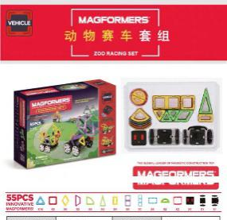
52 | 区域拼插建构积木 | 规格：15*15*11.5cm  材质：榉木  产品配件：19个 | 6个 |  |  | 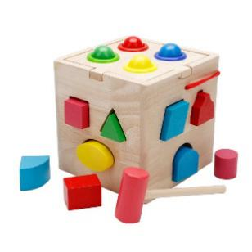
53 | 小果树夹夹乐 | 规格：22*22*5cm  材质：木质 | 6套 |  |  | 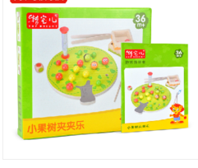
54 | 磁力吸管 | 规格：29*21*13cm  材质：磁铁 | 4盒 |  |  | 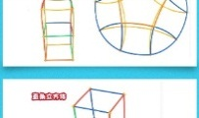
55 | 轮齿形积木 | 规格：305件/箱  材质：PE材质 | 2箱 |  |  | 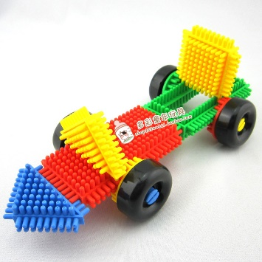
56 | 形状配对 | 规格：36*11.2*10cm  材质：榉木  产品配件：1个底座、16个形状 | 6套 |  |  | 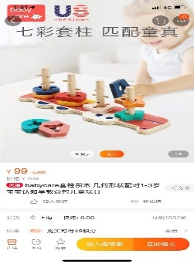
57 | 鲨鱼钓钓乐 | 规格：33*8*26cm  材质：竹子/PA  配件数量：21个 | 4套 |  |  | 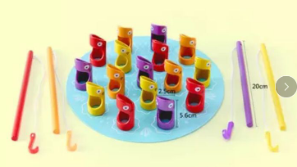
58 | 小人跳跳板桌面玩具 | 规格：20*20*3cm  材质：榉木  配件数量：21个 | 4个 |  |  | 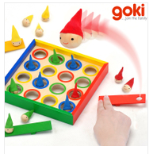
59 | 托普塔桌面玩具 | 规格：25.6*9*25.6cm | 4盒 |  |  | 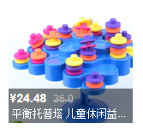
60 | 搭配游戏 | 规格：32片木质，4.5*4.5*0.4cm  材质：木质  产品数量：32片 | 4套 |  |  | 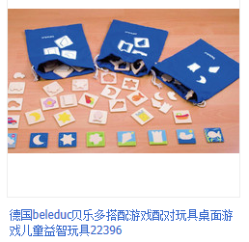
61 | 拼插塑料积木 | 规格：180件/桶装  材质：环保ABS+PE  产品数量：280颗积木 | 4桶 |  |  | 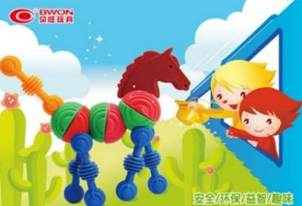
62 | 精灵玩具 | 规格：168粒中桶装  材质：环保ABS+PE | 4桶 |  |  | 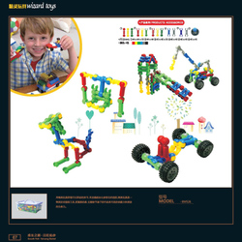
63 | 百变螺母 | 规格：30块，16*9*32.5cm  材料：木质 | 4盒 |  |  | 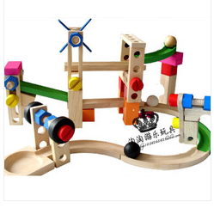
64 | 感统拼拼乐 | 规格：36.5*25*21cm  材质：塑料  产品配件：600片雪花片、一个收纳盒 | 4套 |  |  | 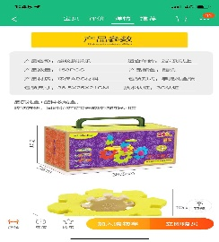
65 | 小熊换衣服配对拼图 | 规格：33*14.5*4.2cm  材质：新西兰松木  产品数量：108片 | 6袋 |  |  | 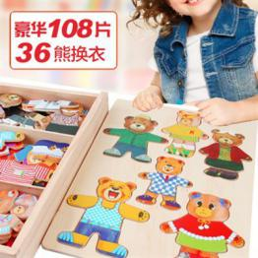
66 | 农场六面拼图 | 规格：18.6*18cm  材质：榉木  产品数量：6块 | 6组 |  |  | 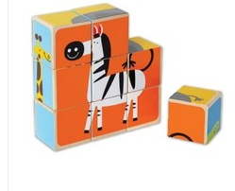
67 | 跑跑龟 | 规格：20.5*20.5*5cm  材质：木质  产品配件：64个 | 8个 |  |  | 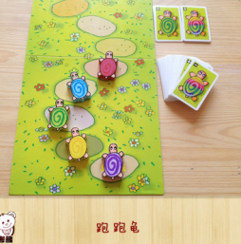
68 | 超级滚珠迷宫 | 规格：37*36*6.5cm  材质：夹板 | 6个 |  |  | 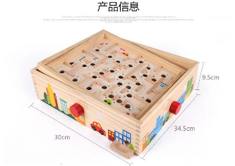
69 | 儿童粘靶球 | 规格：36.4*4.5*35cm  材质：夹板 | 8个 |  |  | 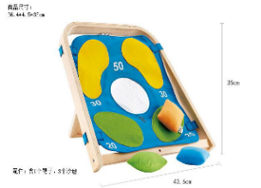
70 | 多层情景图 | 规格：34*25*2cm  材质：俄罗斯夹板  产品配件：31个 | 6个 |  |  | 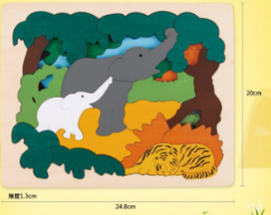
71 | 儿童益智逻辑思维训练幼儿园小班玩具 | 规格：26*17.5*4cm  材质：榉木  产品配件：42个 | 6套 |  |  | 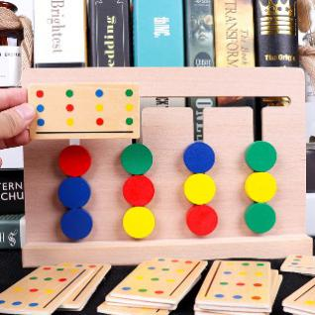
72 | 工具台动手能力工具玩具 | 规格：39*21*50cm、30*43cm  材质：木质 | 2套 |  |  | 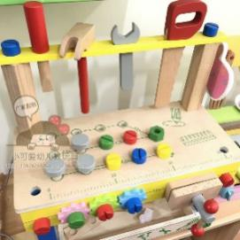
73 | 比好医生套装 | 规格：21*4.3*29.7cm  材质：塑料  产品配件：18个 | 2套 |  |  | 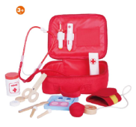
74 | 乖乖熊和妈妈-家中小院 | 规格：32.8*33.3*6.6cm  材质：榉木、夹板 | 2套 |  |  | 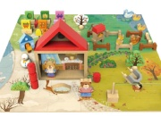
75 | 家人 | 规格：30*25*5.5cm  材质：橡胶木  产品配件：14个 | 4套 |  |  | 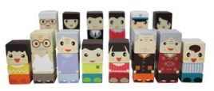
76 | 丛林物语 | 规格：23*8*22cm  材质：榉木 | 4套 |  |  | 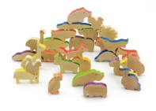
77 | 海洋物语 | 规格：直径12*19cm  材质：榉木 | 4套 |  |  | 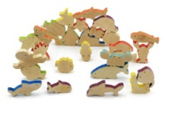
78 | 拾光积木 | 规格：大号49.5*37.5*17.3cm72PCS  材质：榉木 | 4套 |  |  | 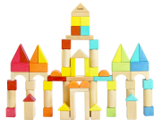
79 | 森林串珠 | 规格：8*18cm  材质：木制  产品配件：38颗积木、2根串绳 | 4套 |  |  | 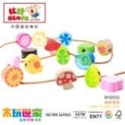
80 | 交通串珠 | 规格：33.5*24.8*5.2cm  材质：木制  产品配件：38颗积木、2根串绳 | 4套 |  |  | 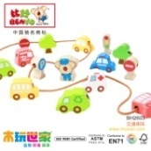
81 | 服饰串珠 | 规格：16*13*8cm  材质：木制  产品配件：38颗积木、2根串绳 | 4套 |  |  | 

